环形变压器及其应用
李庆霖，刘佩玲，李劲涛
摘 要：介绍了环形变压器的特性和优点，阐明了应用中要注意的事项，通过实例介绍了环形变压器的设计计算方法。
关键词：变压器；环形变压器；设计
1引言
环形变压器是电子变压器的一大类型，已广泛应用于家电设备和其它技术要求较高的电子设备中，它的主要用途是作为电源变压器和隔离变压器。环形变压器在国外已有完整的系列，广泛应用于计算机、医疗设备、电讯、仪器和灯光照明等方面。
我国近十年来环形变压器从无到有，迄今为止已形成相当大的生产规模，除满足国内需求外，还大量出口。国内主要用于家电的音响设备和自控设备以及石英灯照明等方面。
环形变压器由于有优良的性能价格比，有良好的输出特性和抗干扰能力，因而它是一种有竞争力的电子变压器，本文拟就它的特点作一介绍。
2环形变压器的特点
环形变压器的铁心是用优质冷轧硅钢片（片厚一般为0.35mm以下），无缝地卷制而成，这就使得它的铁心性能优于传统的叠片式铁心。环形变压器的线圈均匀地绕在铁心上，线圈产生的磁力线方向与铁心磁路几乎完全重合，与叠片式相比激磁能量和铁心损耗将减小25％，由此带来了下述一系列的优点。
1）电效率高铁心无气隙，叠装系数可高达95％以上，铁心磁导率可取1.5～1.8T（叠片式铁心只能取1.2～1.4T），电效率高达95％以上，空载电流只有叠片式的10％。
2）外形尺寸小，重量轻环形变压器比叠片式变压器重量可以减轻一半，只要保持铁心截面积相等，环形变压器容易改变铁心的长、宽、高比例，可以设计出符合要求的外形尺寸。
3）磁干扰较小环形变压器铁心没有气隙，绕组均匀地绕在环形的铁心上，这种结构导致了漏磁小，电磁辐射也小，无需另加屏蔽都可以用到高灵敏度的电子设备上，例如应用在低电平放大器和医疗设备上。
4）振动噪声较小铁心没有气隙能减少铁心感应振动的噪音，绕组均匀紧紧包住环形铁心，有效地减小磁致伸缩引起的“嗡嗡”声。 5）运行温度低由于铁损可以做到1.1W/kg，铁损很小，铁心温升低，绕组在温度较低的铁心上散热情况良好，所以变压器温升低。
6）容易安装环形变压器只有中心一个安装螺杆，特别容易在电子设备中进行快速安装与拆卸。
3环形变压器的分类
根据国外文献介绍，环形变压器可分为标准型、经济型及隔离型等三类，各类的特点是
1）标准型电源变压器产品系列容量8～1500VA，有较小的电压调整率、满载运行温升仅为40℃，允许短时超载运行，适合于要求高的使用场合。
初次级绕组间采用B级（130℃）的聚酯薄膜绝缘，要求至少包三层绝缘带，能经受交流4000V，1min的耐压试验。
2）经济型电源变压器产品系列容量50～1500VA，在保证性能的基础上力求降低造价，适用于连续运行而不超载的使用场合，运行温升为60℃，绝缘材料等级为A级（105℃），当满负载时输出电压误差小于3％。
3）隔离变压器产品系列容量50～1000VA，又可分为工业用和医疗设备用两系列。隔离变压器着重是它的绝缘性能，初级与次级间用B级绝缘的聚酯薄膜至少包扎4层，击穿电压大于4000V，所有初级引线必须采用双绝缘导线。变压器最大温升低于45℃。
医疗用的隔离变压器除符合上述的要求外，还要符合UL544标准，即初级和次级绕组应具有热保护，绕组与接地铜屏蔽间隔距离应大于13mm。
此外对医疗用的隔离变压器还要求在初级绕组装有温度保护开关，当铁心温度达到120℃时，温度保护开关断开，当温度恢复正常时，开关自动复位合上。
现将加拿大PLITRON公司出品的标准型环形变压器外形尺寸，重量列于表1，外形图如图1所示。
4环形变压器应用中应注意的问题
4．1变压器的功率容量
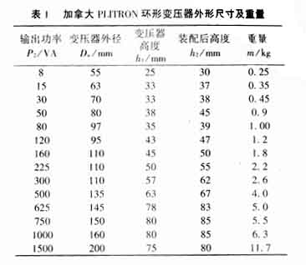
变压器的功率容量是决定铁心尺寸的主要依据。在很多场合变压器的负载是间歇性的，例如音响设备中的电源变压器。这时变压器的体积和重量较连续工作时要减少很多，如图2所示负载A段对整个B段而言是较小的一段，这时变压器的工作周期比其热时间常数要短很多，可用式（1）计算变压器的额定功率。
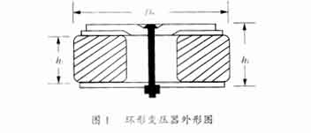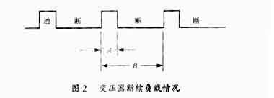

式中：P_{N}——变压器额定功率（VA）；
P_{L}——变压器负载功率（VA）；
A——接通负载时间；
B———变压器工作周期。
4．2电压调整率
电压调整率是衡量变压器负载特性的重要指标。电压调整率是指当输入电压不变，负载电流从零升到额定值时，输出电压U2的相对变化值，通常以百分数表示，如式（2）所示：
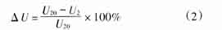
式中：ΔU——电压调整率；
U₂₀——空载输出电压（V）；
U₂——变压器额定负载时的输出电压（V）。
表2列出加拿大PLITRON公司环形变压器的电压调整率，其特性曲线如图3所示，电压调整率随变压器容量增大而下降。
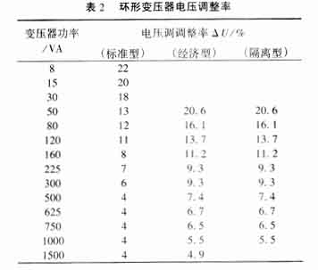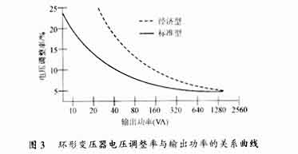
4．3环形变压器效率
由于变压器有铁损和铜损，输出功率PO总是小于输入功率Pi，变压器的效率η如式（3）所示。
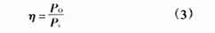
图4列出了三组不同功率的变压器效率曲线，随着容量增大效率明显增高，容量300VA以上的变压器，在额定负载下效率可高达95％以上。
4．4自耦变压器
当只要求升压或降压，而不要求初级与次级绕组隔离的情况下，使用自耦变压器是合适的。自耦变压器具有体积小，成本低、传输功率大等优点，用环形铁心绕制自耦变压器因初次级绕组不需绝缘，加工十分方便，体积、重量更小，造价更低。
要注意的是自耦变压器初、次级绕组的公共端（COM）要接零线，这样才安全。
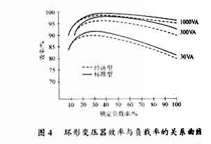

自耦变压器电路如图5所示，它的额定功率PAH按式（4）计算。
P_{AH}=P_{AO}(U_{H}－U_{L})/U_{H}(VA)（4）
式中：P_{AO}——自耦变压器输出功率（VA）；
U_{H}——高电压绕组电压（V）；
U_{L}——低电压绕组电压（V）。
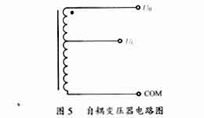
4．5温升问题
环形变压器的温升特性曲线示于图6，从图6可看出环形变压器的温升是较低的，对标准型系列，即便是过载120％，温升也不超过70℃。
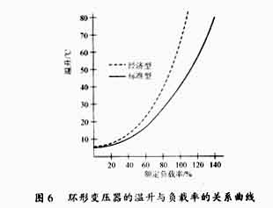
变压器的温升是由铁损和铜损两部分决定的，对叠片式变压器，这两部分基本相等，但环形变压器由于采用优质冷轧硅钢片绕制，并配合良好的退火工艺，其铁心损耗仅为全部损耗的（10～20）％，所以温升主要由绕组铜耗决定，合理的设计是初、次级绕组的功耗应基本平衡。
温升也与散热面积关系很大，由于环形变压器铁心温升低，绕组在整个铁心上均匀绕制，散热面积和散热条件都比较好，因此能获得较低的温升。
4．6合闸电流
一般变压器在合闸时都会产生很大的合闸冲击电流，而环形变压器由于没有气隙和具有高磁导率则会造成更大的合闸电流。300VA以下的环形变压器可以用一般熔断器作保护，但为了防止合闸电流烧断熔断器，选择熔断器的电流应比变压器初级电流大8～10倍。300VA以上的环形变压器要考虑使用慢速熔断器或温度熔断器作保护，有时为了降低该冲击电流可以将变压器磁通密度B值取低些。
4．7变压器与整流电路
大多数作电源用的环形变压器都与整流电路相连，现将最常用的整流电路和变压器次级电压U2、次电流I2与直流电压Ud直流电流Id的关系列在表3中，供设计时参考。
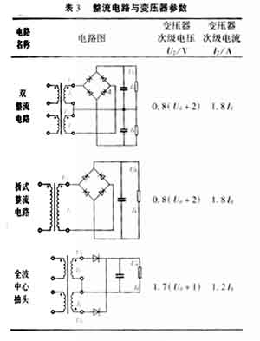
5环形变压器的设计计算
通过设计一台50Hz石英灯用的电源变压器，其初级电压U₁=220V，次级电压U₂=11.8V，次级电流I₂=16.7A，电压调整率ΔU≤7％，来说明计算的方法和步骤。
1）计算变压器次级功率P₂
P₂=I₂U₂=16.7×11.8=197VA(5)
2）计算变压器输入功率P₁（设变压器效率η=0.95）与输入电流I₁
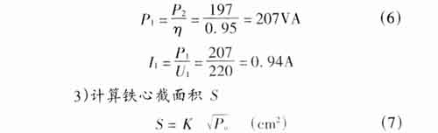
式中：K——系数与变压器功率有关，K=0.6～0.8，取K=0.75；
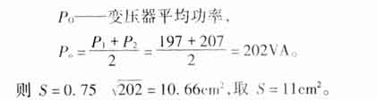
根据现有铁心规格选用铁芯尺寸为：高H=40mm，内径D_{no}=55mm，外径D_{wo}=110mm。
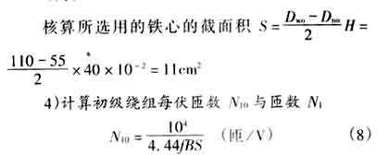
式中：f——电源频率（Hz），f=50Hz；
B——磁通密度（T）,B=1.4T。
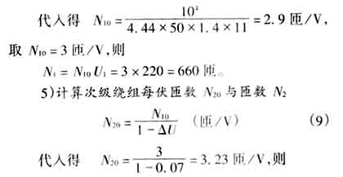
N₂=N₂₀·U₂=3.23×11.8=38.1匝，取N₂=38匝。
6）选择导线线径
绕组导线线径d按式(10)计算
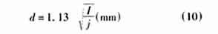
式中：I——通过导线的电流（A）；
j——电流密度，j=2.5～3A/mm²。
当取j=2.5A/mm2时代入式(10)得
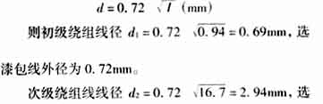
用两条d=2.12mm（考虑绝缘漆最大外径为2。21mm）导线并绕。因为Φ2.94导线的截面积Sd2=6.78mm²，而d=2.12mm导线的截面积为3.53mm2两条并联后可得截面积为：2×3.53=7.06mm²，完全符合要求且裕度较大。
6环形变压器的结构计算
环形变压器的绕组是用绕线机的绕线环在铁心内作旋转运动而绕制的，因此铁心内径的尺寸对加工过程十分重要，结构计算的目的就是检验绕完全部绕组后，内径尚余多少空间。若经计算内径空间过小不符合绕制要求时，可以修改铁心尺寸，只要维持截面积不变，电性能也基本不变。
已知铁心内径D_{no}=55mm，图7中各绝缘层厚度为t_{o}=1.5mm，t₁=t₂=1mm。
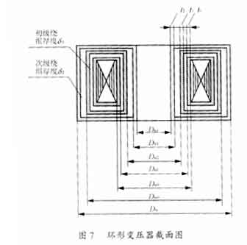

1）计算绕完初级绕组及包绝缘后的内径D_{n2}
计算初级绕组每层绕的匝数n₁
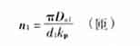
式中：D_{n1}——铁心包绝缘后的内径，D_{n1}=D_{no}－2_{t0}=55－(2×1.5)=52mm；
k_{p}——叠绕系数，kp=1.15。
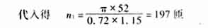
则初级绕组的层数Q₁为
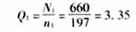
初级绕组厚度δ₁为
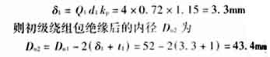
2）计算次级绕组的厚度δ₂
计算次级绕组每层绕的匝数n₂，考虑到次级绕组是用2×d₂=2×2.21mm导线并绕，则
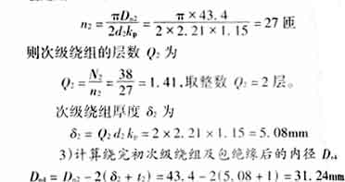
可见绕完绕组后，内径还有裕量，所选铁芯尺寸是合适的。
7环形变压器样品的性能测试
为检验设计方法的准确性，对按设计参数制成的环形变压器样品进行了性能测试，结果如下。
7．1空载特性测试
测量电路如图8所示。测得的数据列于表4，按照表4的数据，绘出图9所示的空载特性曲线。
从变压器的空载特性看出设计符合要求，在额定工作电压220V时（工作点为A），变压器的空载电流只有13.8mA，即使电源电压上升到240V变压器工作在B点铁心还未饱和，有较大的裕度。
7．2电压调整率测量
变压器在空载时测得的次级空载电压U₂₀=12.6V，当通以额定电流I₂=16.7A时，次级输出电压为U₂=11.8V，按式（2）计算电压调整率为
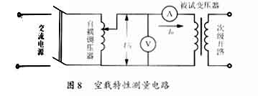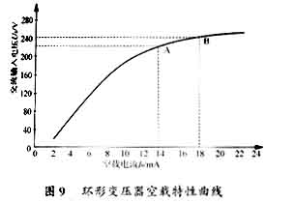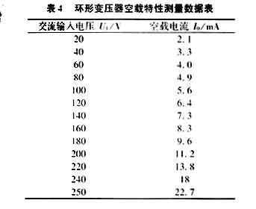
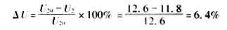
变压器电压调整率达到ΔU<7％的指标。
7．3温升试验
用电阻法对变压器绕组进行温升试验，在通电4h变压器温升稳定后进行测试，并按式（12）计算绕组平均温升Δτ_{m}。
测量的数据及计算结果列于表5
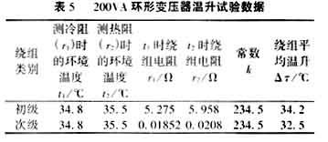
从温升试验结果看出所设计的变压器已达到标准型温升标准，即Δτm<40℃，初次级绕组温升基本相等，即两绕组功耗较均衡。
7．4绝缘性能试验
1）绝缘电阻
用500V摇表测试绝缘电阻，初次级绕组之间的绝缘电阻在常态下均大于100MΩ。
2）抗电强度
变压器初级与次级绕组之间能承受50Hz，4000V（有效值）电压1min，而无击穿和飞弧。限定漏电流为1mA，此项试验证明变压器的抗电强度达到IEC标准。
8结语
环形变压器以其优良的性能和有竞争力的性能价格比，可以预期它会在较大领域内取代传统的叠片式变压器，随着环形变压器技术性能进一步提高，它将会在电子变压器领域中有更广阔的应用前景。
参考文献
[1]PLITRONMANUFACTURINGINC.TOROIDALTRANSFORMERS[M].1991.
[2]电子变压器专业委员会编.电子变压器手册[M].辽宁科学技术出版社会,2002.
[3]贝寇祺.小功率电源变压器实用设计制作和修理[M].人民邮电出版社.1995.

